Address Resolution Protocol

HW3 최종 보고서

|  |  |
| --- | --- |
| **데이터 통신** | 00반 |
| **조** | 6조 |
| **과제 제출일** | 2015.05.13 |
| **조장** | 201102435 박민수 |
| **조원** | 100801937 김동철 |
| **조원** | 201002483 이한가람 |
| **조원** | 201102492 이종훈 |
| **조원** | 201102495 이창영 |

**목차**

1. ARP 개요

2. Layer Model & 구동 환경

3.주요 알고리즘

4. Layer 분석

5. 실행 화면

6. 느낀 점

1. **Chatting & File Transfer 개요**

- 인터넷에서 통신할 때 사용하는 IP 주소는 단지 논리적인 주소일 뿐, 실질적으로 전달되는 것은 네트워크 어댑터의 물리적 주소를 통해서 전달된다. 이런 논리적 주소와 물리적 주소 간의 대응 관계를 성립하는 역할을 ARP(Address Resolution Protocol)이 담당한다. 이번 과제를 통하여 기본적인 ARP를 구현하고, 추가적으로 ARP 요청 메세지를 받았을 때, 링크 상에 해당되는 호스트가 존재하지 않더라도, 해당 목적지 호스트에 대한 ARP 응답 메세지를 대신 송신 호스트에게 보내주는 Proxy ARP와  변경된 자신의 주소를 다른 호스트들에게 다시 알려줄 수 있는 Gratuitous ARP를 구현한다.

.

2. **Layer Model & 구동 환경**

. 2.1 Layer Model

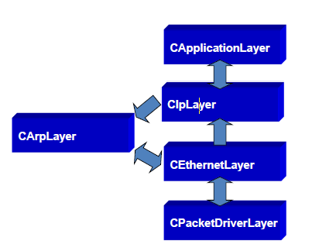

2.2 구동 환경

|  |  |  |  |
| --- | --- | --- | --- |
|  | PC1 | PC2 | PC3 |
| OS | Windows 8.1 64bits | Windows 7 32bits | Windows 8.1 64bits |
| IDE | Visual Studio Community 2013 | Visual Studio Community 2013 | Visual Studio Community 2013 |

3. **주요 알고리즘**

1.ARP

-  통신을 하기 전 호스트들은 자신의 고유의 IP와 MAC 주소를 SET하고, 그 후  송신 호스트가 특정 호스트에 MAC 주소를 얻어 오기 위해 전체 망에 해당하는 목적지  IP주소를  BROADCAST로 보내  ARP 요청 메시지를 전송하고, 목적지에 해당하는  호스트는 BROADCAST를 통해 전달된 요청 메시지를 받아 자신의 MAC 주소를 담은 응답 메시지를 송신 측으로 보내준다. 이 후 송신 측이 응답 메시지를 수신하면, 그 메시지를 통해 목적지의 MAC 주소를 얻어오게 된다. 이때 송신 측은 해당하는 목적지의 IP주소와 MAC 주소를 약 20분간 유지하게 되고, 만약 응답이 없다면 목적지의 IP주소는 3분이 지났을 때 삭제되게 된다.

2.Proxy ARP

-  수신 측은 고유의 Proxy Table을 가지고 있는데, 만약 망 내에서 가지고 있는 Proxy Table 에 존재하는 IP 를 요청하는 메시지가 오면, 그 요청 메시지를 받아서 응답을 해주게 되는데 이때 응답 메시지의 소스 IP는 Proxy Table에 존재하는 IP를 가지게 되지만, 소스 MAC 주소는 Proxy ARP를 해주는 호스트의 MAC 주소를 담아서 보내주게 된다.

3.Gratuitous ARP

- 특정 호스트에서 자신의 MAC 주소를 변경하게 되면, 그 호스트는 MAC 주소를 변경함과 동시에 BroadCast로 자신의 변경된 MAC 주소를 담은 Gratuitous ARP 를 보내주고, 그 Gratuitous ARP를 수신한 망 내의 모든 호스트는 ARP Table에서 해당하는 호스트의 MAC 주소를 받아온 Gratuitous ARP에 있는 변경된 MAC 주소로 변경한다..

4. **Layer 분석**

a.NI Layer (Network Interface Layer)

- pcap 함수를 이용하여 packet을 보내거나 받는 역할을 한다.

1. Ethernet Layer

- 하나의 계층 역할을 수행한다. 상위 Layer에서 내려온 packet에 대해 하위 Layer로 전송하고 하위 Layer 에서부터 데이터를 상위 Layer로 전송하는 역할을 수행한다. 하위 Layer에서 상위 Layer로 올릴 때 Ethernet은 그 패킷이 ARP인지 아닌지를 판단하고 ARP라면 ARP Layer로 올려주고, 아니라면 IP Layer로 올려준다.

1. IP Layer

-기존의 과제와 달리 IP Adderss의 기능이 구현된다. IP Layer에는 ArpDlg Layer로부터 destination IP 주소를 받아와 Header의 destination address를 붙여 이를 ARP Layer로 전달 한다.

1. Arp Layer

- ARP Layer의 send 함수는 일 반향으로 Ethernet Layer로  ARP 정보를 전송한다. 수신 측에서 receive에서는 해당 ARP의 opcode에 대해, ARP Table을 갱신하고, 송신 측에 대해 reply(opcode 2)를 전송하여, 무결성을 수행한다. 또한 Proxy Table에 대해서도 동일한 역할을 수행하여, ARP Layer에서 ARP 전송과 수신 역할을 수행하고, ARP Table과 Proxy Table에 대한 작성 및 갱신을 담당하게 한다.

1. ArpDlg Layer

- 최상위 Layer로 UI가 MFC로 구현되어 있다. 파일이 실행될 때 패킷을 계속 받아오게 하는 m\_RecvThread가 하나 구현되어있다.

5. **실행 화면**

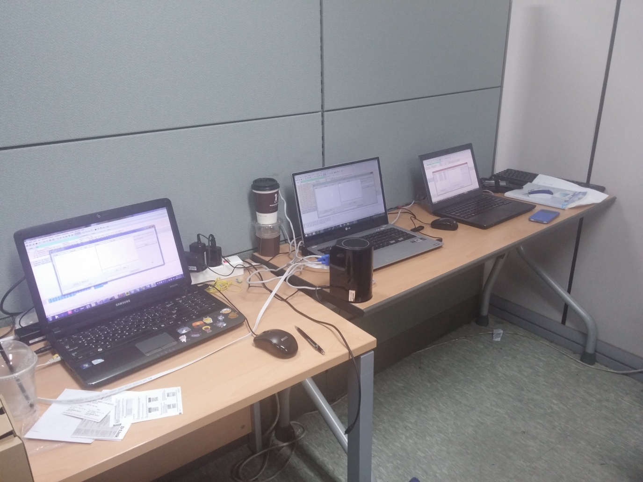

<테스트 모습>

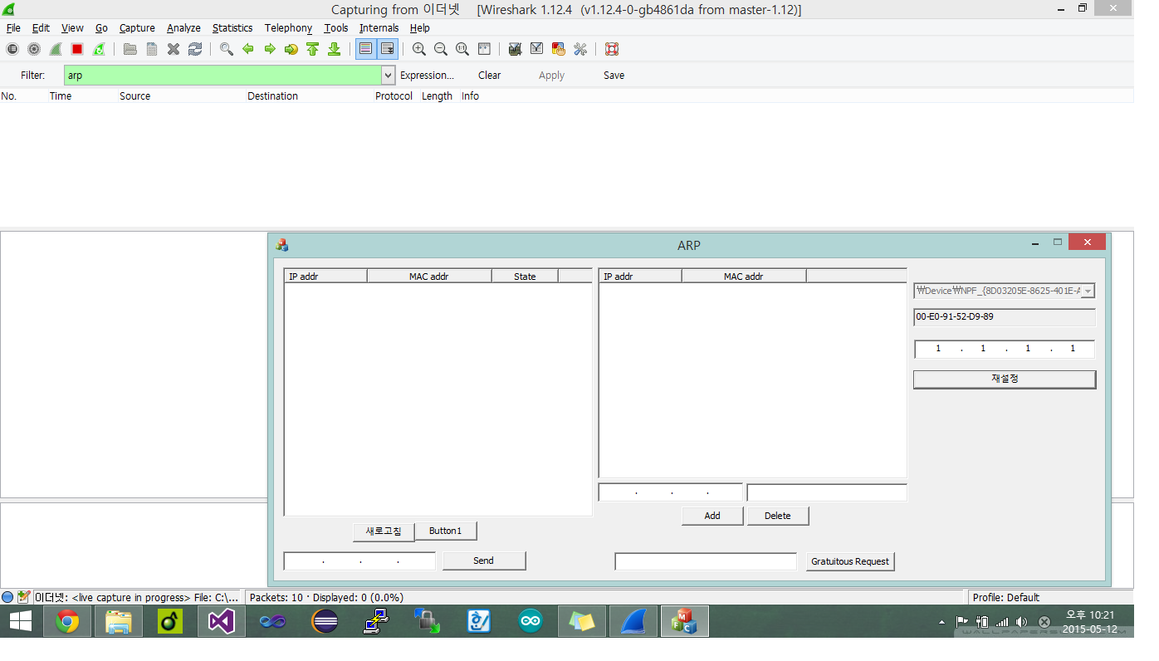

<Host1 IP Set : 1.1.1.1>

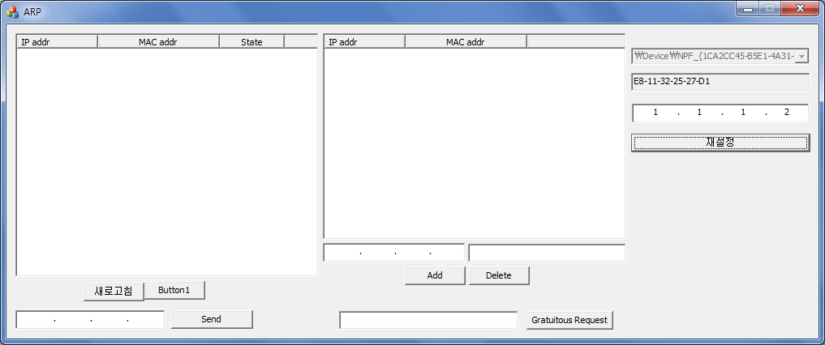

<Host2 IP Set : 1.1.1.2>

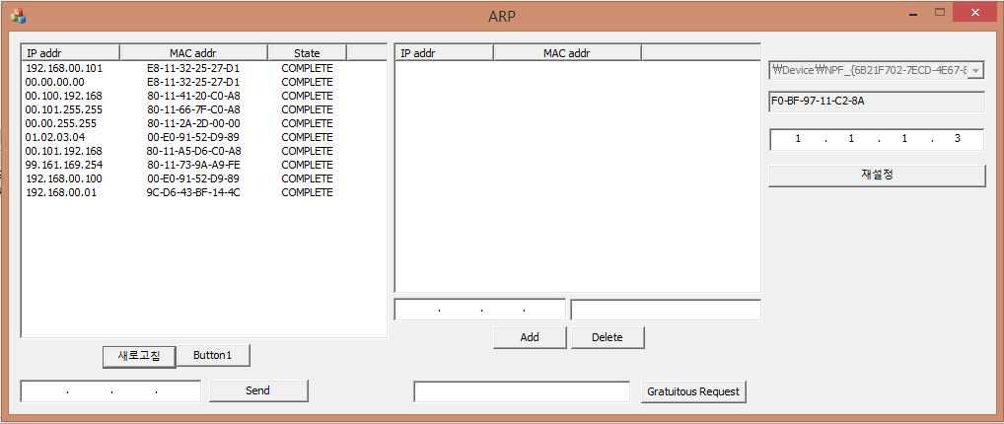

<Host3 IP Set : 1.1.1.3>

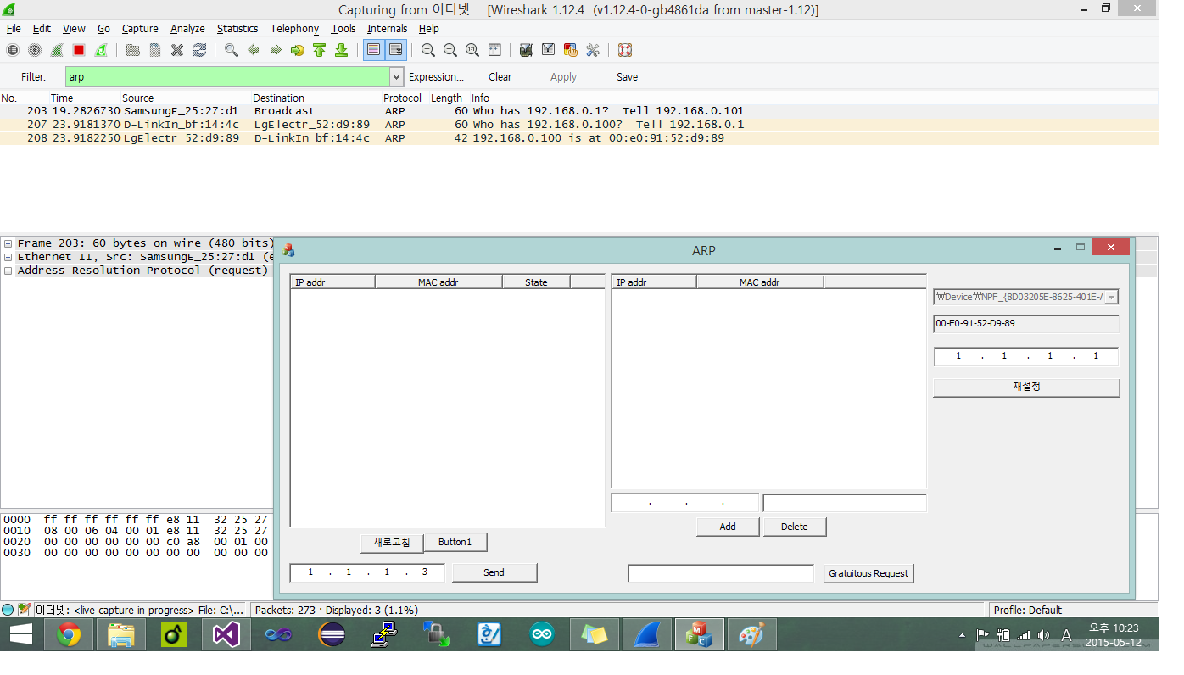

<Host1 Ready to sent Arp to Host3>

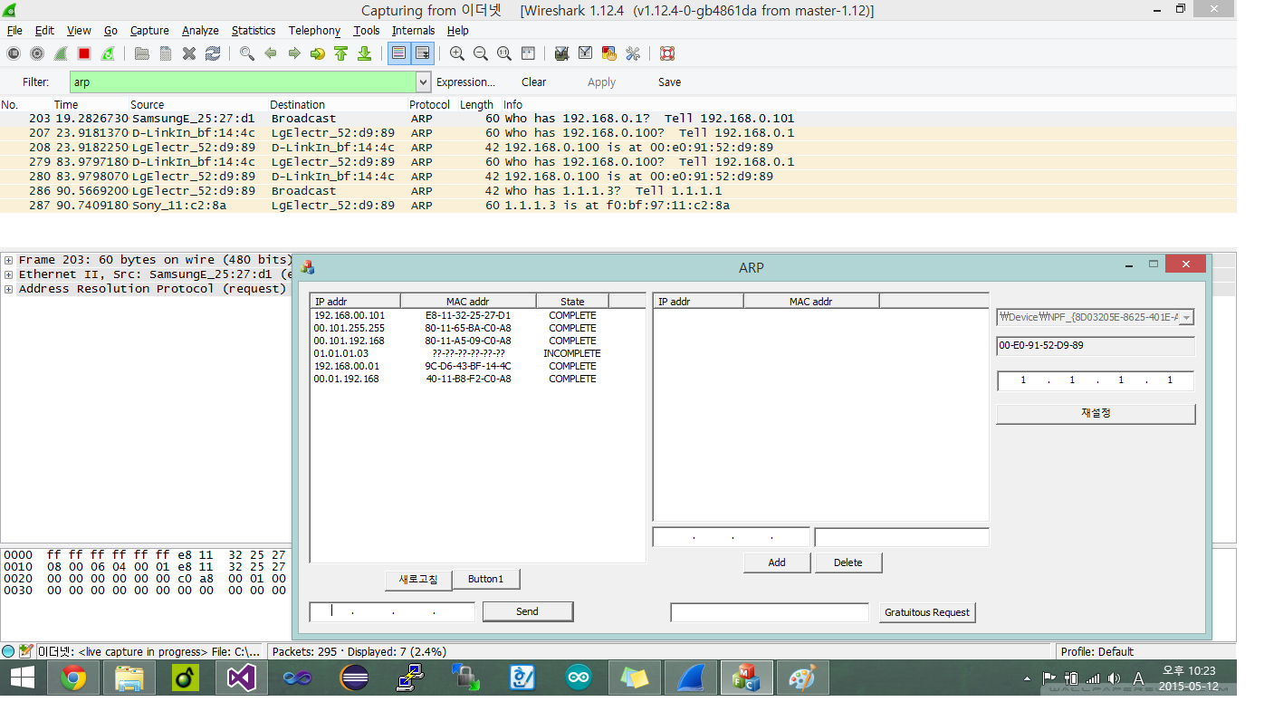

< Host1 Send Arp to Host3>

C:\Users\SAMSUNG\Desktop\arp 스크린샷\host 3\3_1의 요청에 응답.PNG

<Host3 Reply>

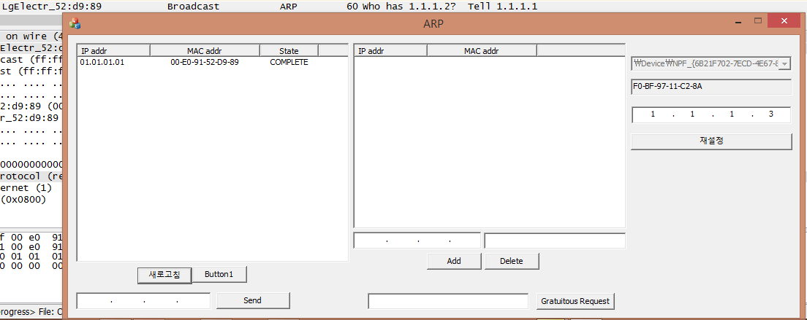

<Host3 ArpTable : Host1 state Complete>

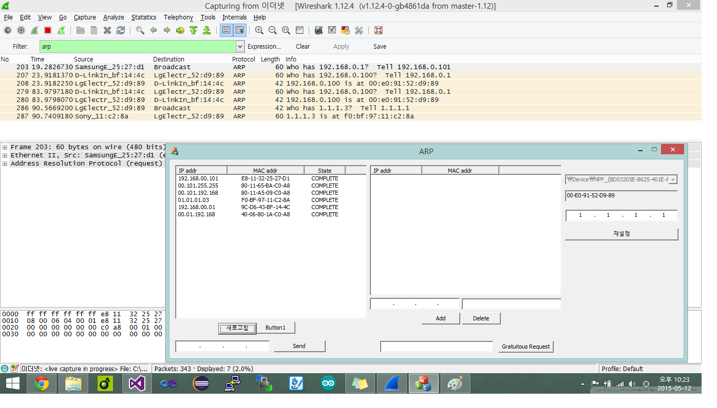

<Host1 Receive reply & ARP Table : Host3 state Complete>

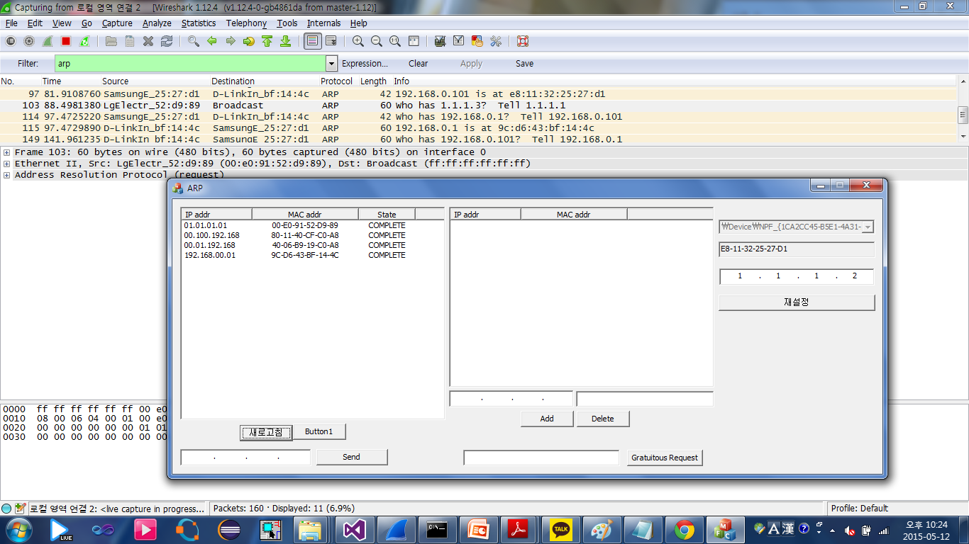

<Host2 recevie Host1 request ARP but not reply & ARP Table : Host1 state Com>

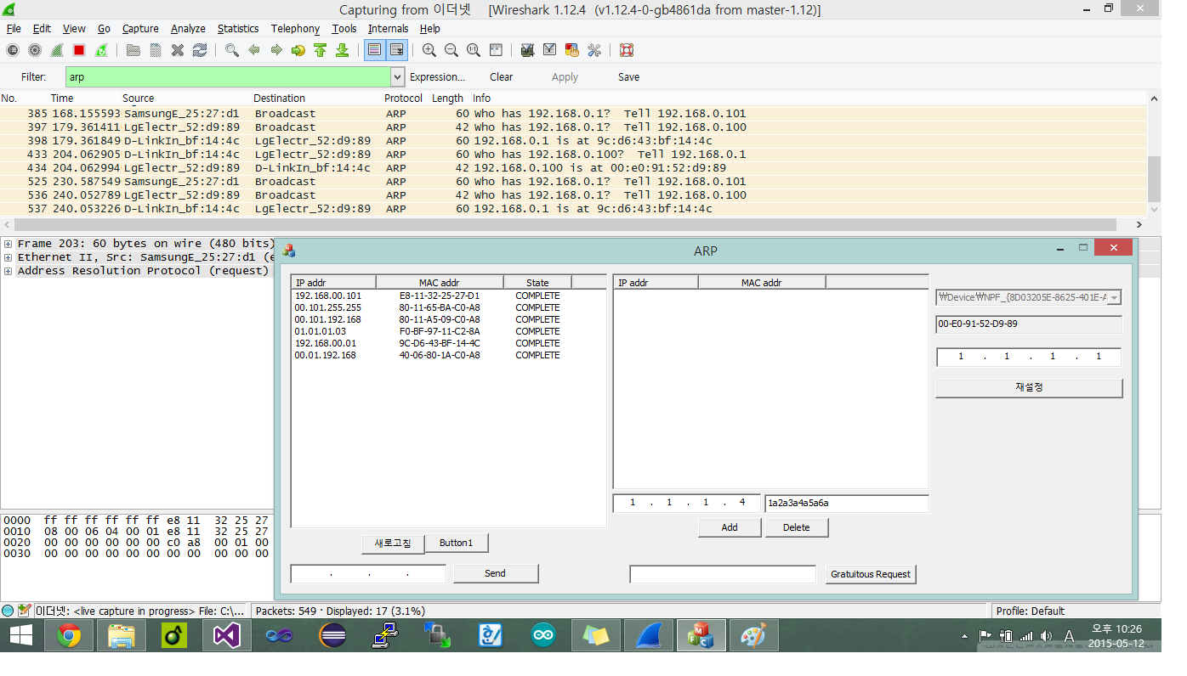

<Host1 Ready to Add Proxy IP to Proxy Table : 1.1.1.4>

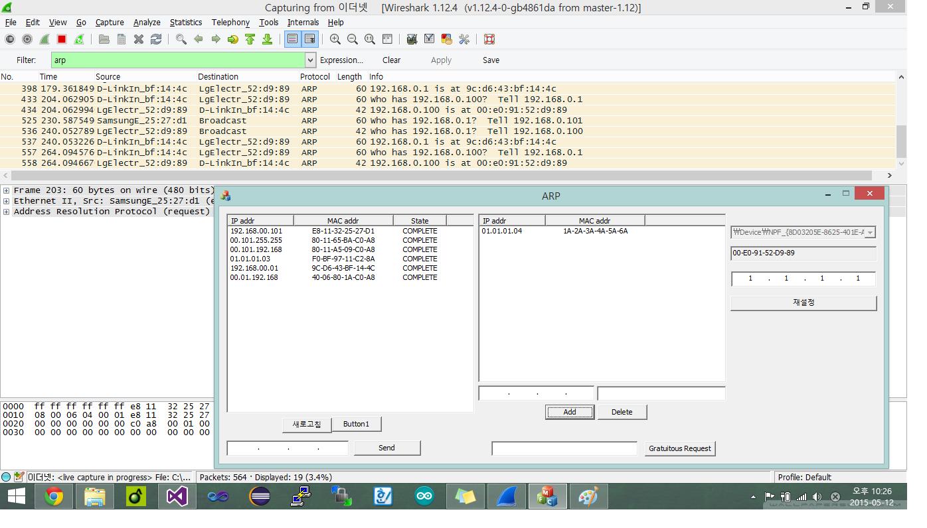

<Host1 Add Proxy IP to Proxy Table : 1.1.1.4>

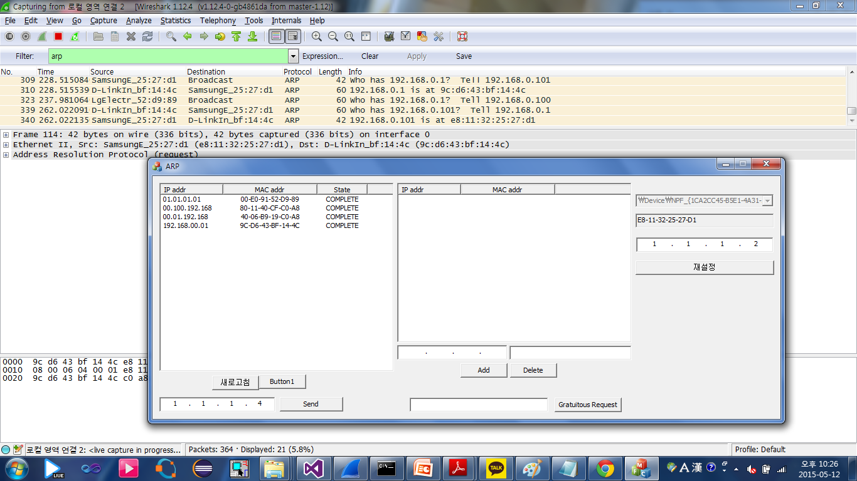

<Host2 Ready to Send arp request : 1.1.1.4>

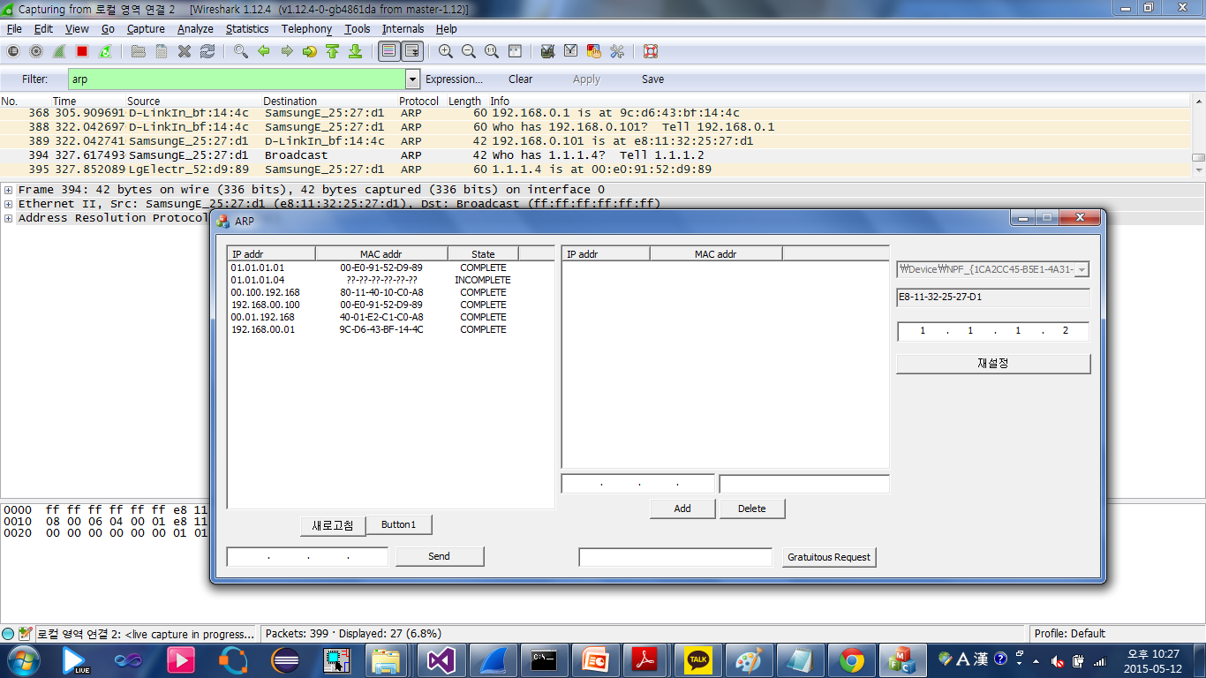

<Host2 Send arp request : 1.1.1.4>

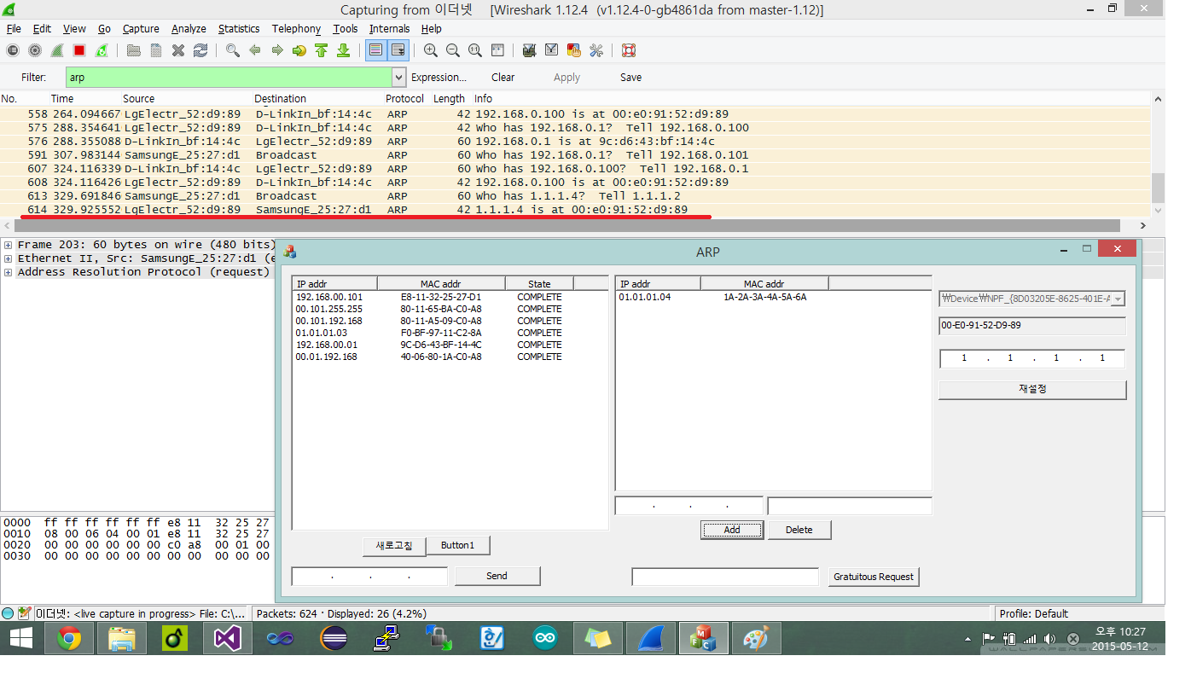

<Host1 reply proxy arp>

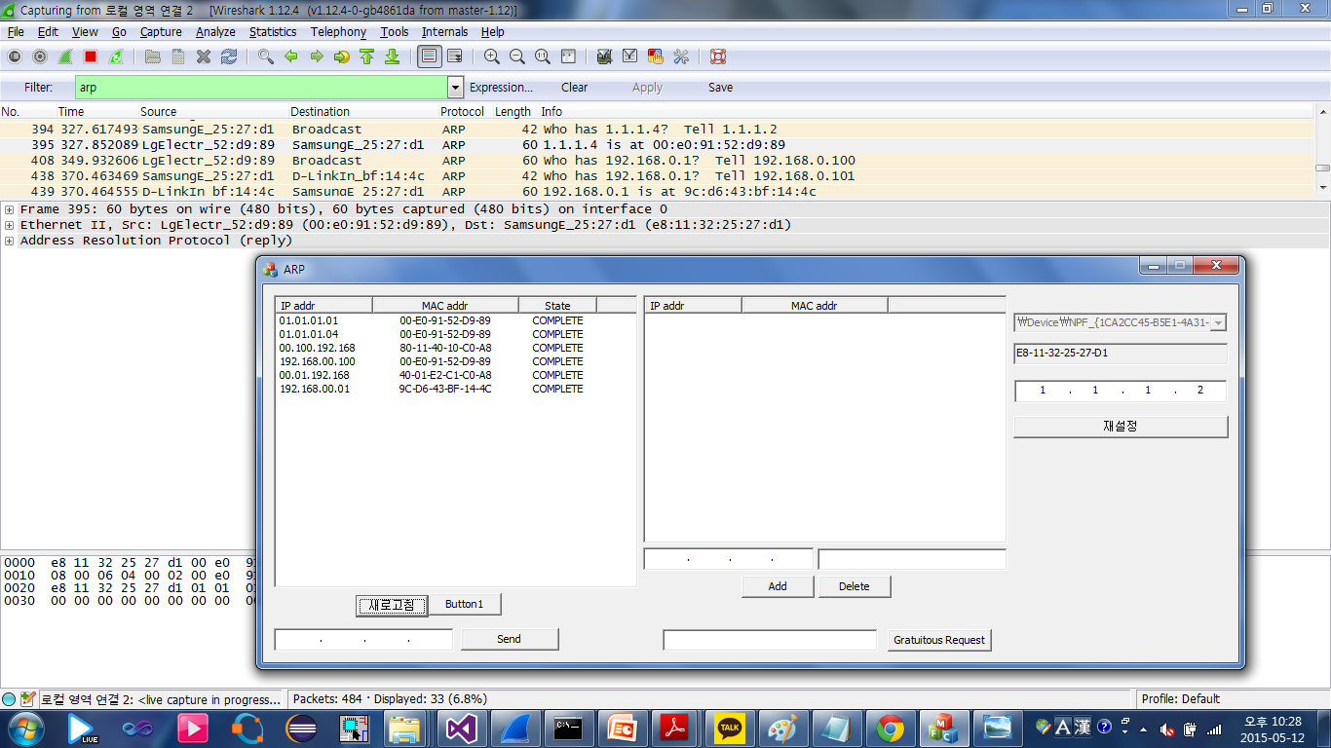

<Host2 Receive reply & Set arp table : 1.1.1.4 mac address equal to 1.1.1.1>

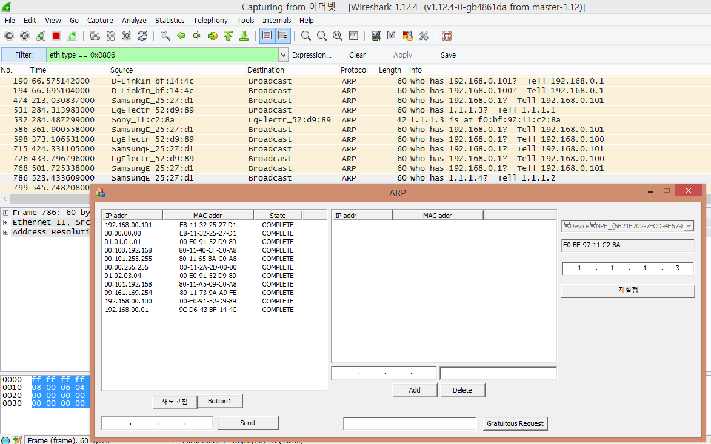

<Host3 receive a proxy arp but ignore >

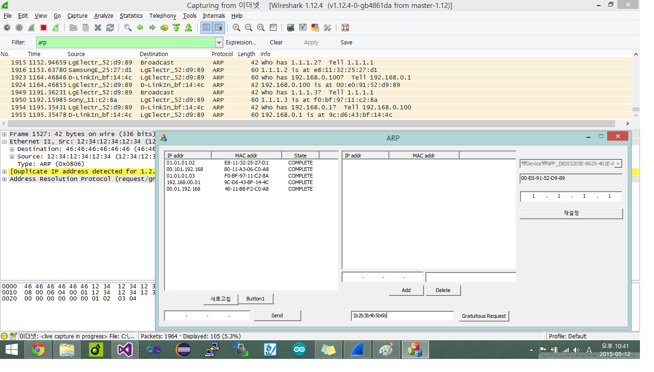

<Host1 ready to send Gratuitous Arp >

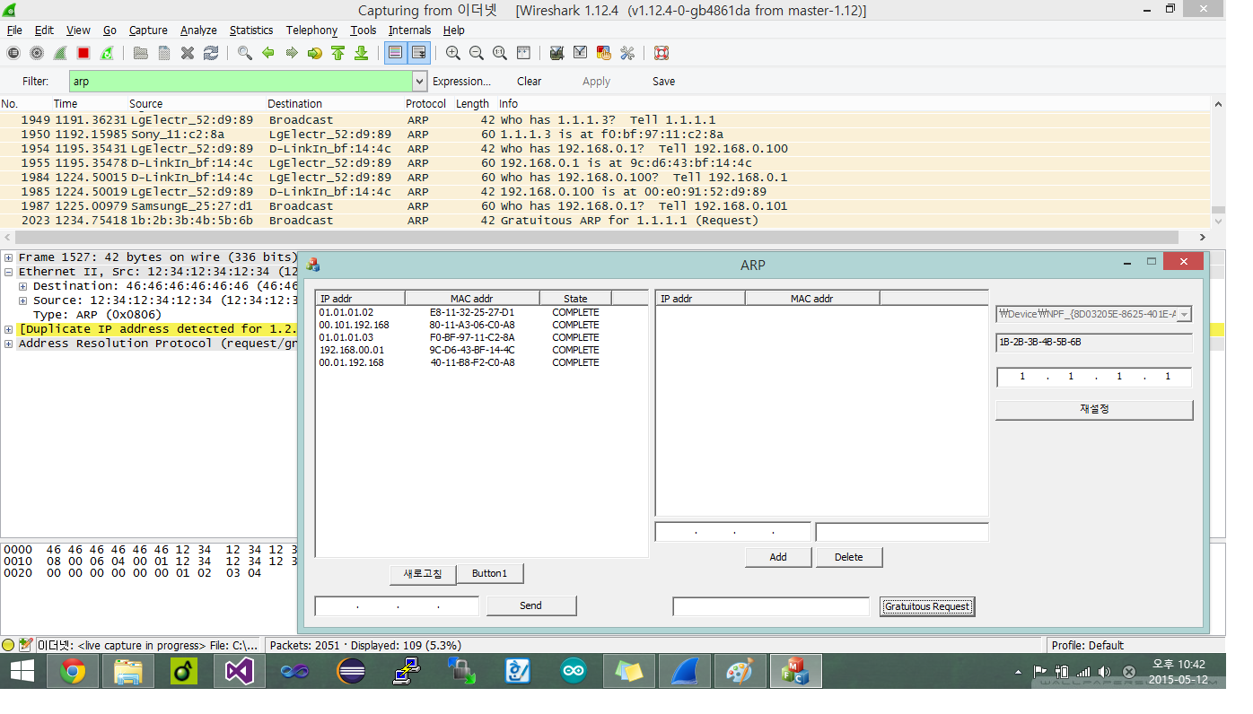

<Host1 send Gratuitous Arp >

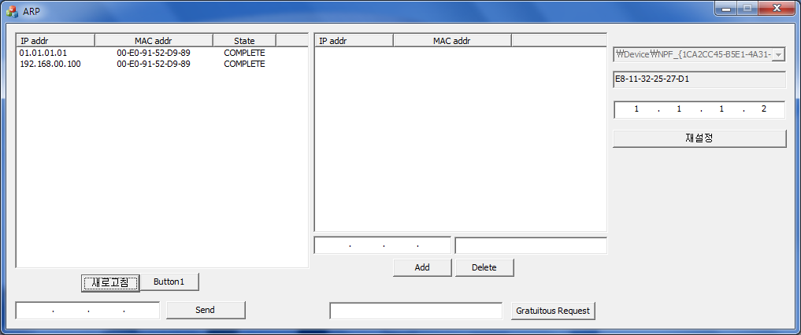

<Host2 arp table before receive gratuitous arp >

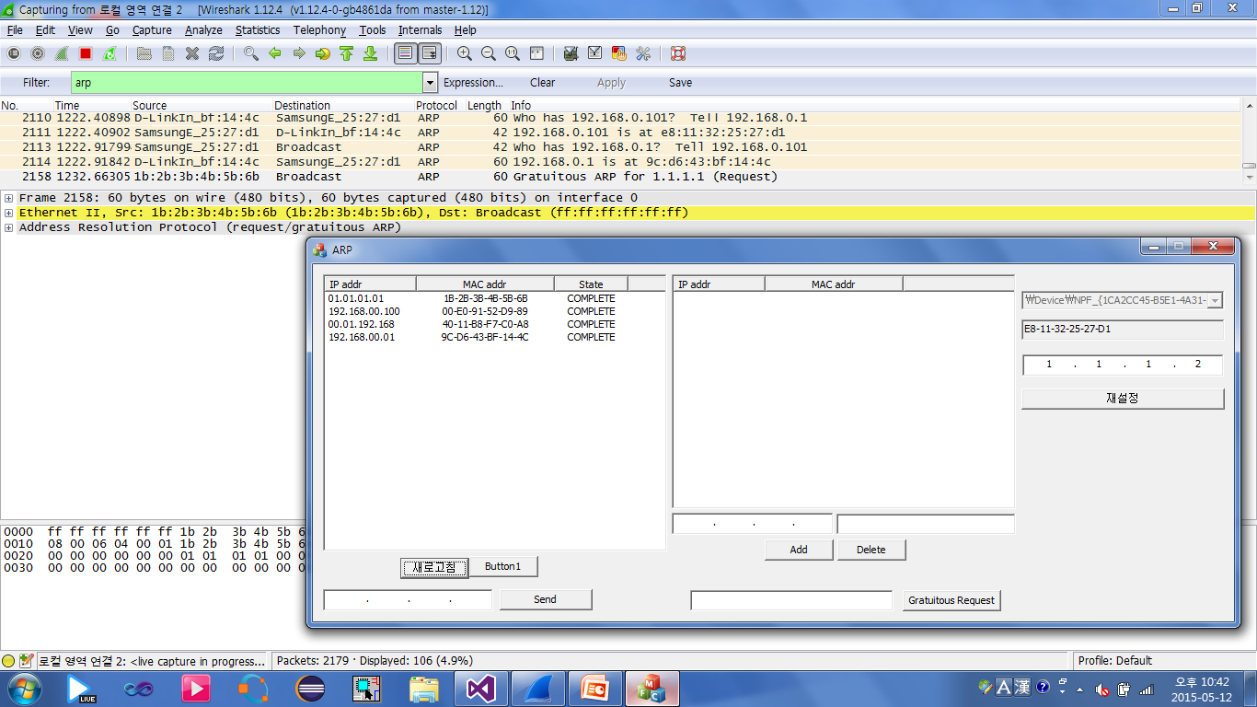

<Host2 arp table after receive gratuitous arp >

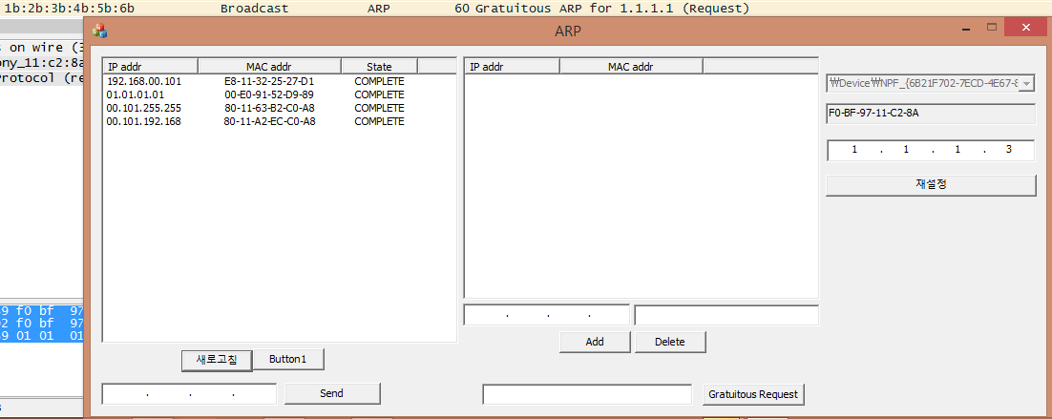

<Host3 arp table before receive gratuitous arp >

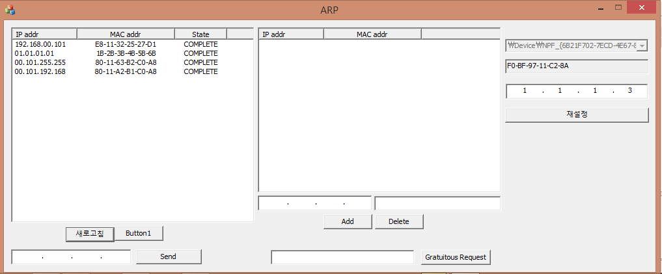

<Host3 arp table after receive gratuitous arp >

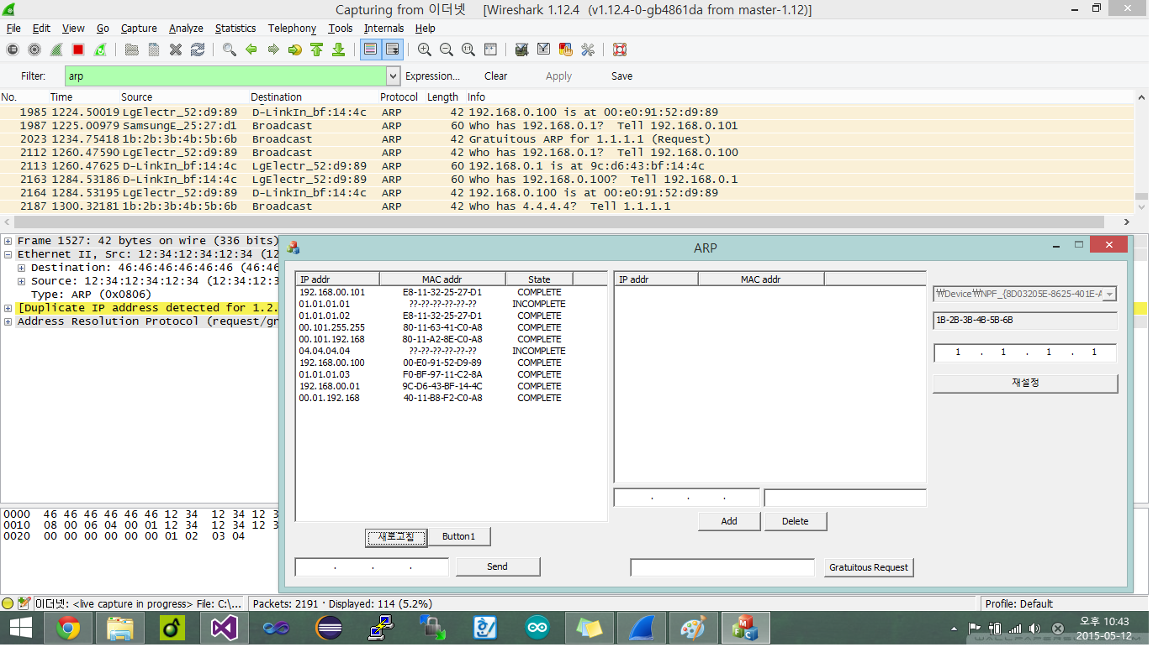

<Host1 before time-out>

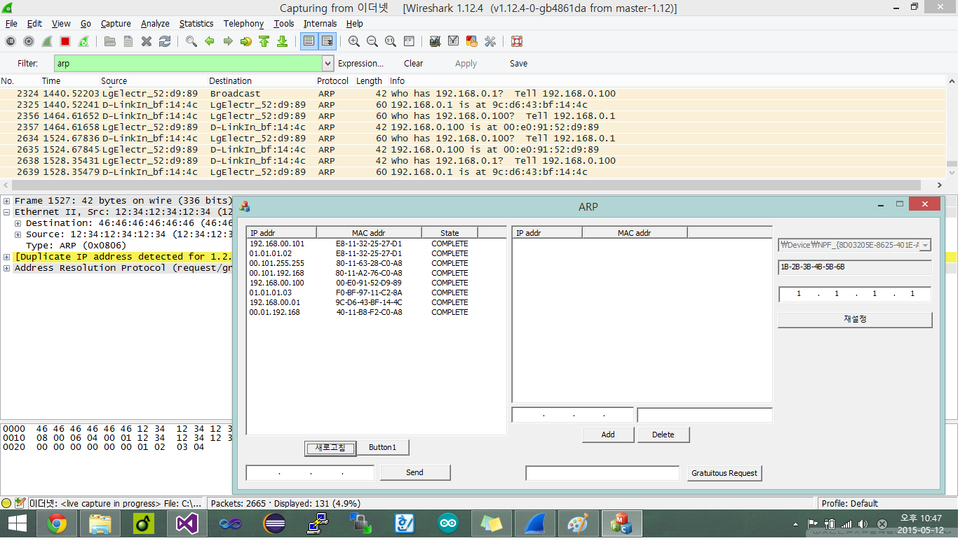

<Host1 time-out (incomplete)>

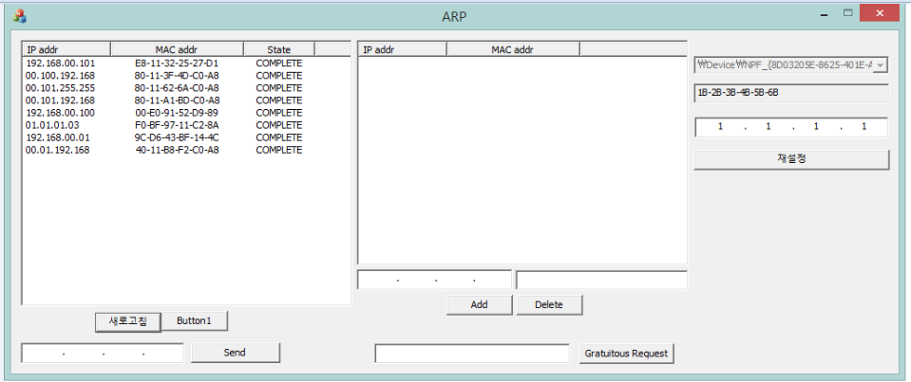

< Host1 time-out (complete) >

5. **느낀점**

|  |  |
| --- | --- |
| **김동철** | 이번 과제는 전 과제보다 더 재미있게 진행할 수 있었다. 하나하나 이해해 가면서 팀원들간에 얘기도 많이 하면서 즐겁게 진행하였다. 이론 시간에 물론 배웠던 부분이지만 실습을 진행하면서 더 확실히 이해할 수 있었다. |
| **이한가람** | 기존 프로젝트에 비하여 기능 구현의 난이도가 높지는 않았지만 다양한 시나리오에 대응할 수 있는 프로그램을 만들어야 하는 점이 어려웠다. 개발 뿐만 아니라 다양한 테스트를 수행해볼 수 있어서 재미있었다. |
| **박민수** | 지난번 과제를 하고 나니 훨씬 이해하기가 수월했다. 이번 과제를 통해서 통신이 어떤 식으로 일어나는지 알 수 있었고, 공유기를 설정하기 전 공유기가 ARP 신호를 쓰는 걸보면서 진짜 우리가 만든 ARP가 실제로 사용되는 것이라는 것이 알게되면서 더 신기했다. |
| **이종훈** | 이번 ARP구현에 조원들과 MFC부터 각 레이어 층의 연결, 구현까지 끝마칠 수 있어서 좋았다. |
| **이창영** | 이론수업에서 이해하지 못했던 부분들도 직접 조원들과 질의응답을 하며 모르는 부분을 서로 알아갈 수 있어서 문제를  이해하는데 많은 도움이 된 것 같다.  혼자서 과제를 수행했다면 포기했을 것 같기도 한데 조원들과 다함께 서로 격려하며 할 수 있어서 좋은 경험이었던 것 같다. |